**Homework 5**

Adding CP

$$s[m]$$

2048IFFT

$$s'[m]$$

$$S(f)$$

Fading

$$u'[m]$$

AWGN

noise

$$r'[m]$$

R(f)

Deleting

CP

2048FFT

$$r[m]$$

*紅色部分為新增方塊指令見附註

*綠色部分為修改方塊指令見附註

延續Homework 1 & 2 & 3。經過IFFT之前將 $S(f)$ 從橫軸轉成直軸(附註E)。經過IFFT的 $s[m]$ 加上CP 成為OFDM 訊號 $s'[m]$ (附註A)。OFDM 訊號 $s'[m]$ 經過 fading channel (附註B) 得到 $u'[m]$ 再經過AWGN (附註C) 得到接收訊號 $r'[m] 。$ 接收訊號 $r'[m]$ 去掉CP (附註D) 為 $r[m]$，再通過FFT。經過FFT之後將 $R(f)$ 從直軸轉成橫軸(附註F)

1. 先做前半段到 $u'[m]$ 為止，將 $u'[m]$ 儲存下來。將儲存下來的 $u^{'}\left[m\right]$ 不經過AWGN noise 方塊直接傳入deleting CP 方塊，即 $r^{'}\left[m\right]=u'[m]$，訊號無AWGN雜訊。執行後半段，得到 $R[f]$。再以 $H\left[f\right]=\frac{\text{R(f)}}{\text{S(f)}}$ 計算channel frequency response (注意這裡只需要計算 $S(f)≠0$ 的600個載波) 。 把|H(f)|及∠H(f) 分別畫出來 (橫軸為0 到599的載波號碼) 。觀察H(f) 的變化。
2. 將 $u'[m]$ 儲存下來的 $u'[m]$ 經過AWGN noise 方塊(SNR可自訂)後執行後半段。將R(f) 打點在複數平面上。**同樣的系統去掉fading再將R(f) 打點在複數平面上。請問這兩個圖形的不同。( SNR為多少請註明 )**
3. 將第2題的R(f) **(有fading)**除以第1題的H(f) 即 $R^{'}\left(f\right)=\frac{\text{R(f)}}{\text{H(f)}}$ (注意這裡只需要計算 $S(f)≠0$ 的600個載波) 。然後將 $R^{'}\left(f\right)$ 打點在複數平面上。請問畫出的圖與第2題的**(有fading)的R(f)圖**有何不同。

附註：

1. s = [s(1889:2048,1); s]; s為s[m]，複製訊號s後面的160個資料添加到訊號s前面 **此動作為adding CP**
2. [Rx_fading, info] = lteFadingChannel(chcfg, s); s為s'[m]，chcfg為fading參數

chcfg的參數如下

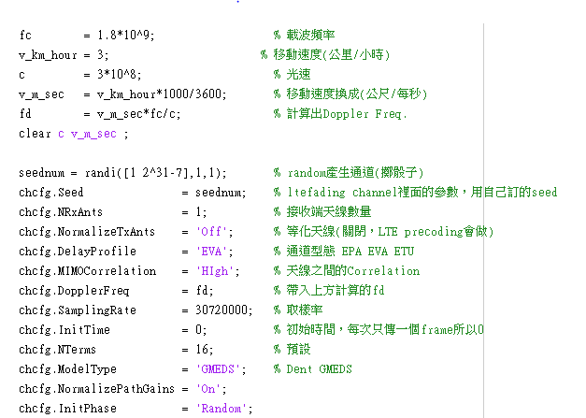

1. r = awgn(Rx_fading, SNR, s_avg _power_dB) ， Rx_fading為經過Fading的訊號u'[m]，

s_avg _power_dB為訊號s'[m]的平均功率(dB值)

1. r = [r(161:end,1)]; r為r'[m]，只選取訊號r後面的2048筆資料，此動作即為Deleting CP
2. s = s'; s為S(f)，訊號s從1*2048的形式轉換為2048*1的形式
3. r = r'; r為R(f)，訊號r從2048*1的形式轉換為1*2048的形式